P r e s s e i n f o r m a t i o n
Durchdachte Demontage

Kerto LVL für demontierbare und wiederverwendbare Gebäude

Nachhaltiges Bauen bedeutet, langlebige und flexible Gebäude zu schaffen, die sich ressourcenschonend an wechselnde Anforderungen anpassen lassen. Entscheidend dafür sind wiederverwendbare, leistungsstarke Komponenten wie das Furnierschichtholz Kerto LVL von Metsä Wood. Es vereint hohe Festigkeit, geringes Gewicht und eine nachvollziehbare Herkunft. In Kombination mit digitalen Materialdatenbanken wie Madaster, die Transparenz und Kreislaufwirtschaft fördern, entstehen so zukunftsfähige Bauwerke, die ökologische Verantwortung mit wirtschaftlicher Effizienz verbinden.

Der Bau langlebiger Gebäude ist aus mehreren Gründen von zentraler Bedeutung. Zum einen steigern sie die Ressourceneffizienz, da sie den Bedarf an häufigen Neubauten verringern. Dadurch werden nicht nur Rohstoffe eingespart, sondern auch die Umweltbelastung durch Produktion und Transport deutlich reduziert. Zum anderen bieten langlebige Gebäude eine höhere wirtschaftliche Rentabilität: Sie ermöglichen eine bessere Kapitalrendite und lassen sich im Laufe der Zeit flexibel an unterschiedliche Nutzungsanforderungen anpassen. So können Eigentümer und Entwickler Räume bedarfsgerecht umgestalten, ohne hohe Kosten für Abriss und Neubau aufbringen zu müssen.

Systematischer Ansatz

Entwurf und Bau von demontierbaren Gebäuden verlangen dabei einen sorgfältig durchdachten Ansatz. Entscheidend für den Erfolg sind die verwendeten Komponenten: Sie müssen sich leicht rückbauen, wiederverwenden und ohne Beschädigung anpassen lassen. Ein hoher Grad an Vorfertigung – etwa durch komplette Wand- und Deckenelemente oder modulare Einheiten – ist hier besonders vorteilhaft, da diese Elemente mit minimalem Aufwand montiert und demontiert werden können. Zwar existieren derzeit noch keine offiziellen Richtlinien für solche Systeme, doch es gibt bereits technische Prinzipien, die den Rückbau erleichtern. Besonders wichtig ist es, das gewünschte Maß an Demontierbarkeit schon in der frühen Entwurfsphase festzulegen. „Wir empfehlen, detaillierte Pläne und Richtlinien für die Demontage zu erstellen, in denen sowohl die notwendigen Werkzeuge als auch die geeigneten Methoden genau festgelegt werden“, erklärt Moritz Burk, Offsite Manager bei Metsä Wood.

Kerto LVL prädestiniert

In diesem Zusammenhang erweist sich das Furnierschichtholz Kerto LVL von Metsä Wood als besonders geeignetes Baumaterial. Es überzeugt durch sein außergewöhnliches Verhältnis von hoher Festigkeit zu geringem Eigengewicht – eine Eigenschaft, die präzise und langlebige Konstruktionen ermöglicht und gleichzeitig die Demontage erheblich erleichtert. Kerto LVL wird aus nordischer Fichte gefertigt, die aus nachhaltig bewirtschafteten und genossenschaftlich verwalteten Wäldern stammt. Das geringe Gewicht des Materials vereinfacht nicht nur den Transport und die Montage, sondern auch spätere Anpassungen oder Rückbauten. Dank seiner hohen Maßhaltigkeit und Homogenität lässt sich Kerto besonders präzise per CNC bearbeiten. So entstehen passgenaue Bauteile, die eine schnelle, einfache und wiederholbare Montage und Demontage erlauben. Darüber hinaus trägt Kerto LVL zur Erreichung von Nachhaltigkeitszielen bei: Als erneuerbarer, wiederverwendbarer Baustoff reduziert es die Umweltbelastung und fördert einen ressourcenschonenden Umgang im Bauwesen. So verbindet Kerto LVL ökologische Verantwortung mit maximaler Flexibilität.

Konstruktive Prinzipien für den Rückbau

Für demontierbare Gebäude ist ein gezielt konzipiertes Aussteifungssystem entscheidend, um strukturelle Stabilität und Rückbaubarkeit gleichermaßen zu gewährleisten. Das System sollte klar erkennbar, einfach zugänglich und mit möglichst wenigen, aber dafür stärkeren Aussteifungselementen wie diagonalen Trägern gestaltet werden. Der Einsatz größerer Verbindungsmittel wie Bolzen statt vieler kleiner Nägel oder Klammern erleichtert Aufbau und Demontage erheblich. Traditionelle Holz-Holz-Verbindungen haben sich über Jahrhunderte bewährt und ermöglichen eine lange Lebensdauer sowie Reparaturfreundlichkeit – wie zahlreiche historische Holzbauten belegen. Schrauben und Bolzen lassen sich zudem deutlich leichter entfernen und wiederverwenden. Wichtig ist, dass Befestigungsmittel nicht verdeckt oder schwer erreichbar angebracht werden. Auch die Dämmschicht sollte so ausgeführt sein, dass sie bei Bedarf unbeschädigt entfernt und wiederverwendet werden kann.

Materialdatenbanken unterstützen die Kreislaufwirtschaft

Ein weiterer wichtiger Baustein für demontierbare und nachhaltige Gebäude sind digitale Materialdatenbanken wie Madaster. Diese Plattformen erfassen und dokumentieren sämtliche in einem Bauwerk verwendeten Materialien und erstellen sogenannte Materialpässe. Diese enthalten detaillierte Angaben zur Zusammensetzung, Herkunft und zum Wiederverwendungspotenzial der einzelnen Baustoffe. Ziel ist es, Transparenz über die verbauten Materialien zu schaffen und so die Kreislaufwirtschaft im Bauwesen zu stärken: Materialien werden leichter identifizierbar, rückbaubar und für eine erneute Nutzung zugänglich. Damit leisten Materialdatenbanken einen wertvollen Beitrag, um Abfälle zu vermeiden, Umweltbelastungen zu reduzieren und die Lebensdauer von Baustoffen zu verlängern. Für Architekten, Bauherren und Investoren eröffnen sich dadurch neue Möglichkeiten, nachhaltige und zukunftsfähige Gebäude von Anfang an gezielt zu planen und umzusetzen. „Nur wer Materialien dokumentiert, schafft die Grundlage für echte Nachhaltigkeit: Erst wenn wir wissen, was verbaut wurde, können wir Gebäude in Rohstoffquellen für die Zukunft verwandeln“, betont Burk.

Kerto LVL steht für einen Paradigmenwechsel im Bauwesen: weg von kurzlebigen Strukturen, hin zu nachhaltigen, anpassungsfähigen Gebäuden, die Ressourcen und Umwelt schonen. Die Wahl solcher Materialien ist ein aktives Bekenntnis zu Verantwortung und Weitblick – und legt den Grundstein für eine Baukultur, die Wandel, Rückbau und neue Nutzungsmöglichkeiten selbstverständlich mitdenkt.
ca. 5.700 Zeichen

Bilder und Bildunterschriften

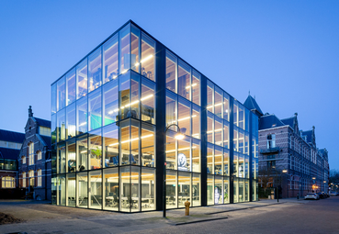
[25-04 Demountable]
Rückbaubar konstruiert: das viergeschossige Bürogebäude Building D(emountable) in Delft. Die hybride Konstruktion aus Stahlrahmen und Kerto LVL ließ sich sehr schnell montieren und bei Bedarf auch wieder demontieren.

Foto: cepezed / Lucas van der Wee

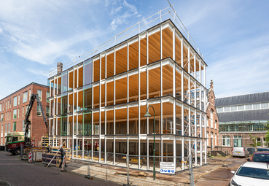
[25-04 Verbindungen]
Die Bauteile wurden mit minimalen, reversiblen Verbindungen montiert, sodass sich das Gebäude leicht demontieren lässt.
Foto: cepezed / Lucas van der Wee

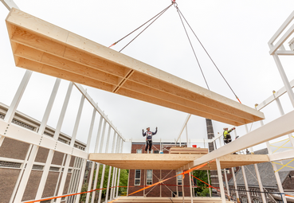
[25-04 Montage]
Das Furnierschichtholz Kerto LVL ist leicht und gleichzeitig fest und belastbar. Dies reduziert Material und erleichtert Transport, Montage und Demontage.
Foto: cepezed / Lucas van der Wee

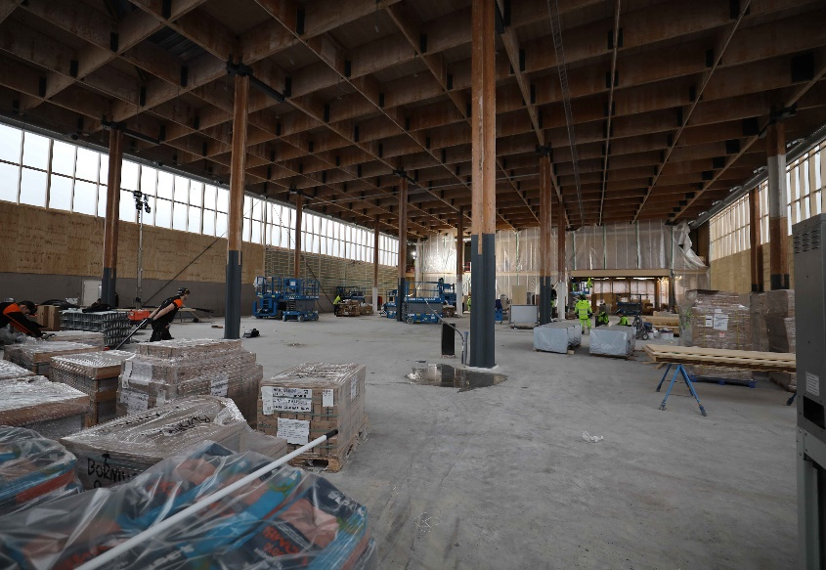
[25-04 Umbau]
Von Referenzprojekten lernen: In Schweden wurde eine temporäre Markthalle zu einer 2.000 Quadratmeter großen Sporthalle umgewandelt. Die für den Bau verwendeten Kerto LVL-Elemente von Metsä Wood wurden in Stockholm demontiert und in Göteborg wiederverwendet.
Foto: Metsä Group

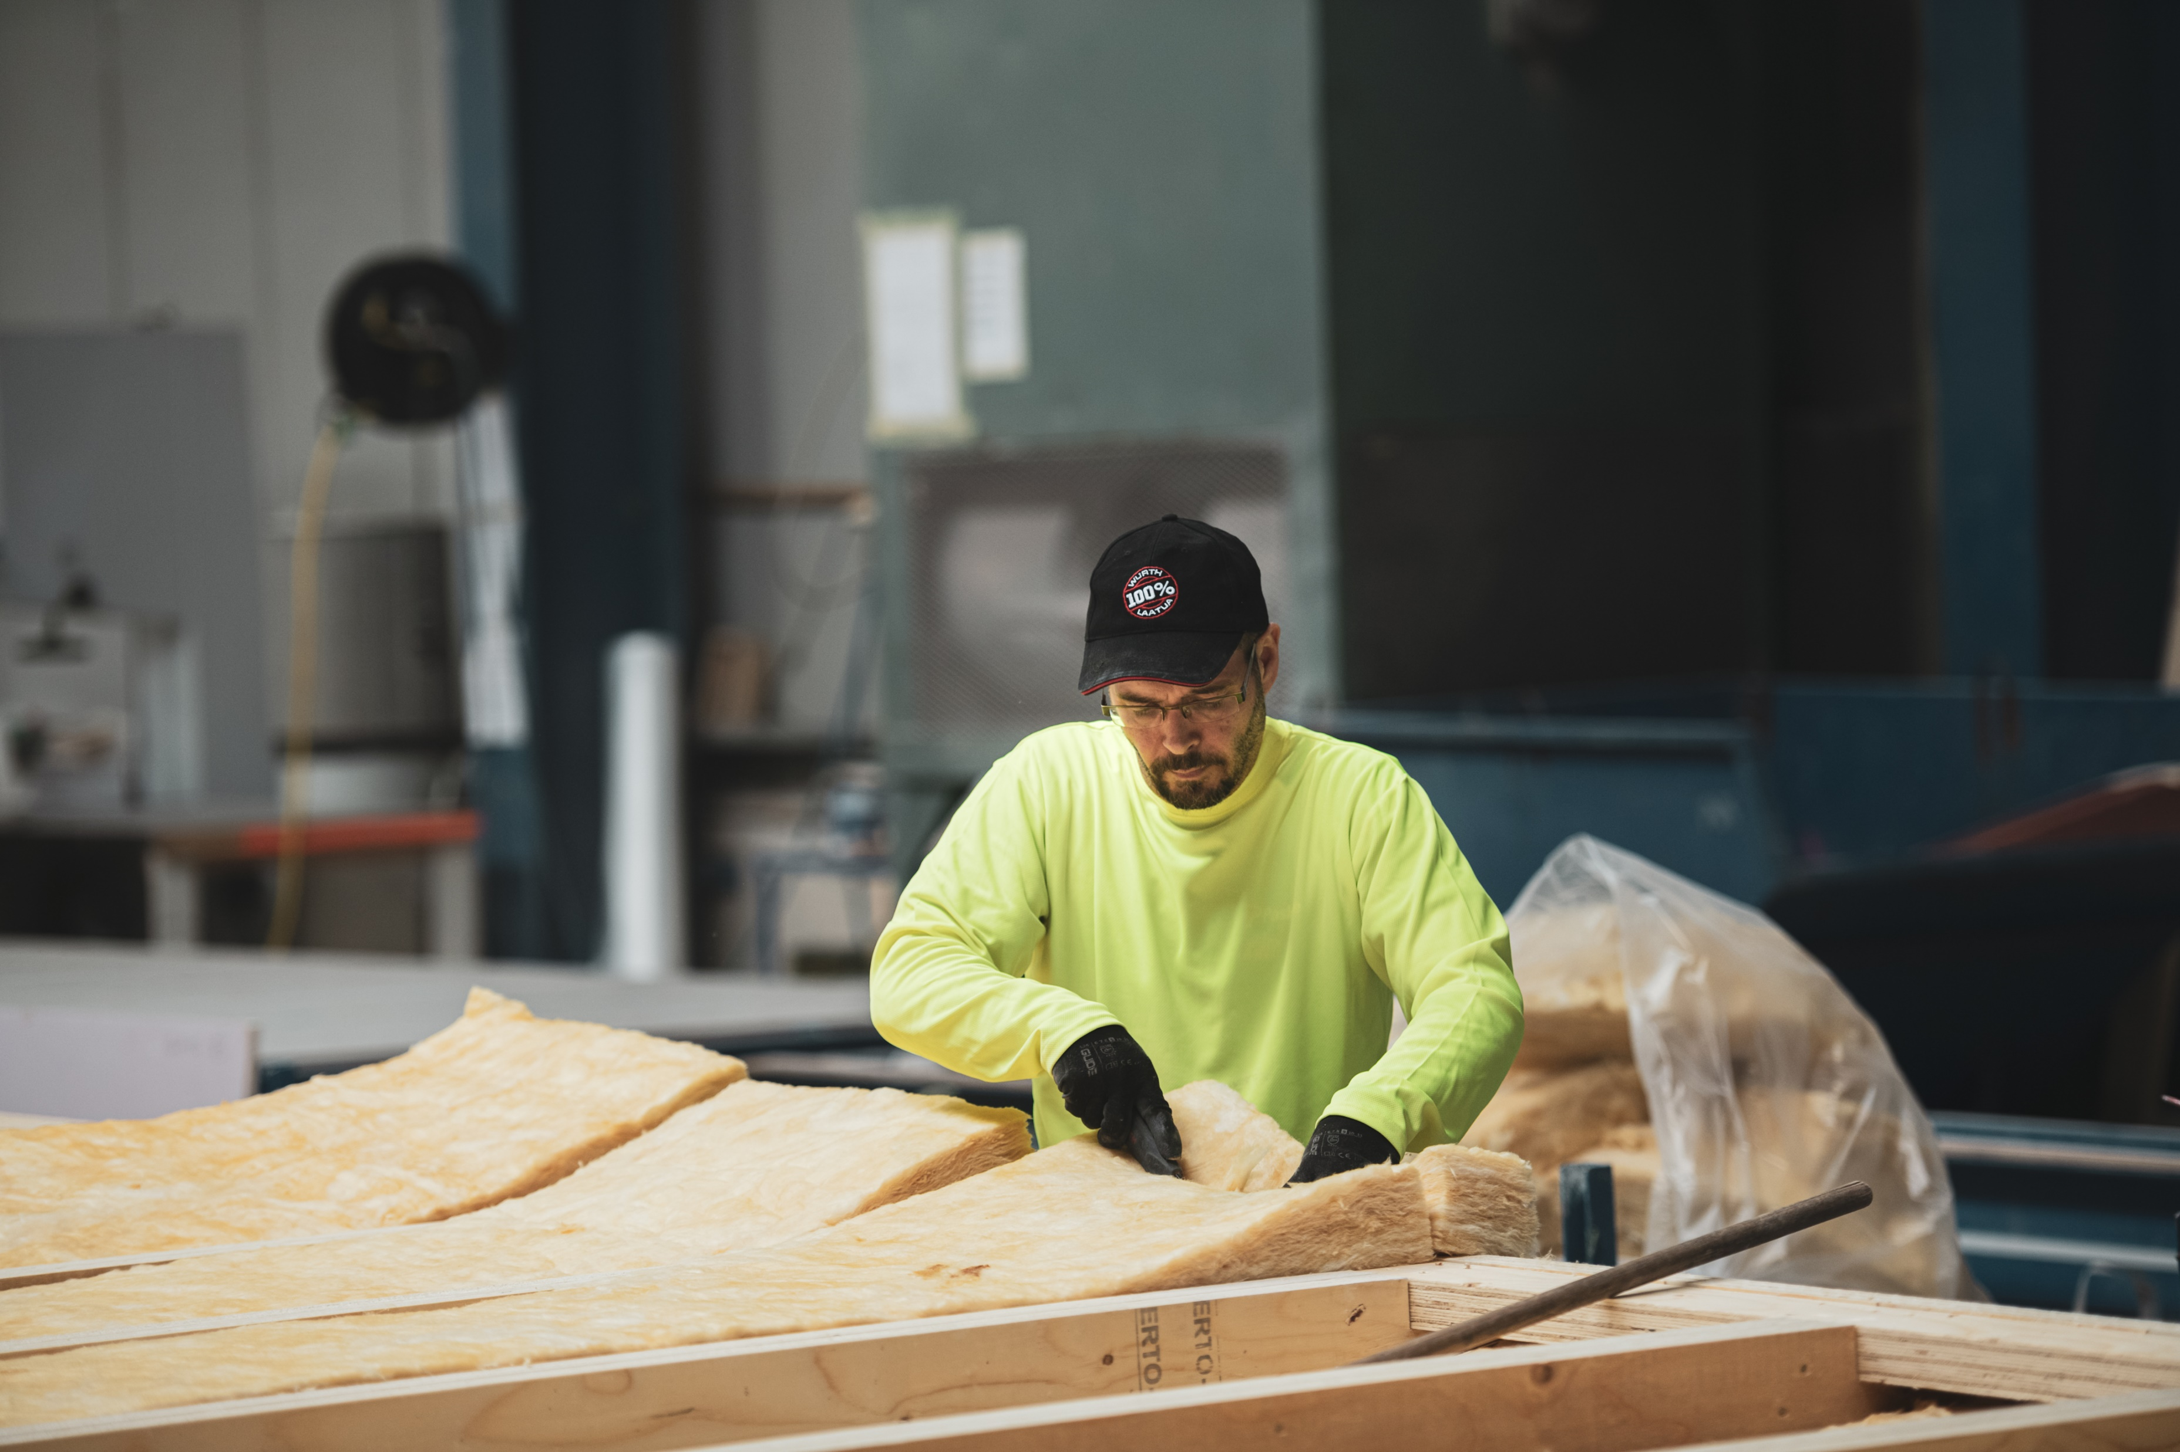
[25-04 Dämmung]
Die Dämmschicht sollte so gestaltet sein, dass sie leicht entfernt und wiederverwendet werden kann. Das Ziel: unbeschädigte Materialien beim Ausbau.
Foto: Metsä Wood

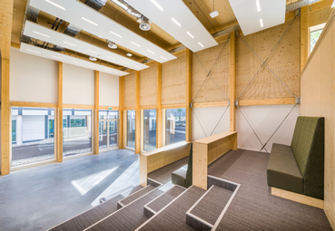
[25-04 Aussteifung]
Das Aussteifungssystem ist entscheidend für die strukturelle Stabilität und muss ebenfalls mit Blick auf die Demontierbarkeit entworfen werden.
Foto: Metsä Wood

Über Metsä Wood:
www.metsagroup.com/metsawood
Zu den Produkten von Metsä Wood, der Holzproduktsparte von Metsä Group, gehören Kerto® LVL, Sperrholz aus Birke und Fichte sowie veredeltes Schnittholz. Die aus nordischem Holz hergestellten Produkte speichern Kohlenstoff und spielen somit eine wichtige Rolle bei der Bekämpfung des Klimawandels. Das Unternehmen fördert eine Kultur der Vielfalt, Gleichberechtigung und Integration.
2024 erzielte Metsä Wood einen Umsatz in Höhe von 0,6 Milliarden Euro und beschäftigten circa 1.700 Mitarbeiterinnen und Mitarbeiter. Die Muttergesellschaft von Metsä Group, die Metsäliitto Cooperative, befindet sich im Besitz von mehr als 90.000 finnischen Forstbesitzern. Der Gesamtumsatz von Metsä Group betrug 5,7 Milliarden Euro.

Kontakt für Presserückfragen
Kommunikation2B
Mareike Wand-Quassowski
Telefon: 0231 / 330 49 323
m.quassowski@kommunikation2b.de
www.kommunikation2b.de

Bei Veröffentlichung von Bild- oder Textmaterial freuen wir uns über die Zusendung eines Belegexemplars.

